Новые квартиры для жильцов московских хрущевок предоставят в том же районе
24.02.2017
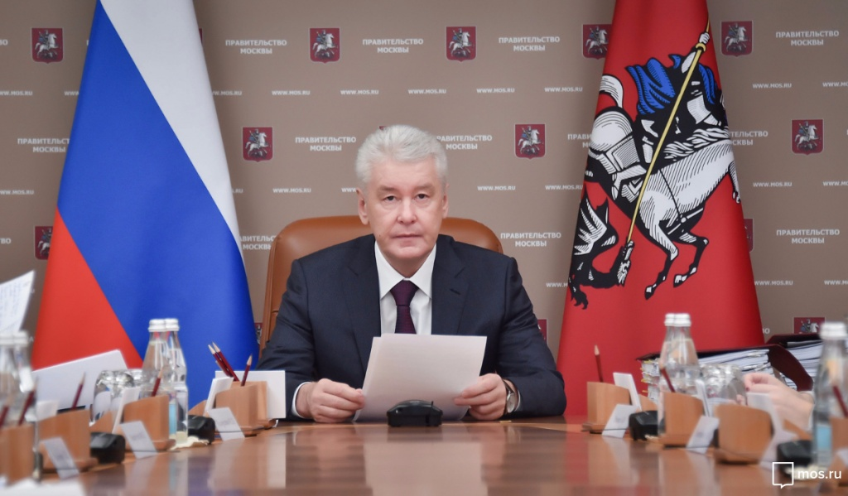
«Новые квартиры, как и прежде, будут предоставляться недалеко от места проживания. Как правило, в том же районе», - написал в соцсети «Twitter» Мэр Москвы Сергей Собянин, - «Ни на какие выселки людей отправлять не будут. Это исключено! Прежде чем включать квартал в программу сноса, обязательно посоветуемся с жителями».
В столице идет подготовка к запуску новой программы расселения и сноса пятэтажек. Она может затронуть до 1,6 миллиона человек, площадь расселяемого жилья по оценкам специалистов доходит до 25 миллионов квадратных метров.
Ранее был создан штаб для разработки новой программы. Его возглавил Сергея Собянина. В течение месяца Правительство Москвы подготовит предложения о создании стартовых площадок для строительства первых домов, а также о внесении изменений в федеральное законодательство, городской бюджет и Адресную инвестиционную программу. Москомархитектура ведет разработку предложений по архитектурно-градостроительным и планировочным решениям будущих новых микрорайонов, комплекс городского хозяйства —изменений в программу капитального ремонта.
Ранее столичные муниципальные депутаты обратились к Сергею Собянину и Правительству Москвы с просьбой рассмотреть возможность сноса пятиэтажных домов первого этапа индустриального домостроения ввиду сложности их капитального ремонта. Глава города, в свою очередь, попросил президента России Владимира Путина посодействовать в вопросе внесения изменений в законодательство, чтобы урегулировать проблему со сносом «хрущевок», которые не были признаны аварийным жильем.
Предыдущая программа расселения и сноса пятиэтажек завершится в 2017-2018 годах. В ее рамках уже демонтировано 1649 пятиэтажек, расселено более 160 тысячи семей. Осталось снести ещё 73 здания. Новая программа будет в четыре раза масштабнее.

Адрес страницы: http://zuzino.mos.ru/presscenter/news/detail/5054692.html
Управа района Зюзино города Москвы

